2 Xây dựng hệ thống mạng công ty

2.1 Phân tích hiện trạng và nhu cầu của công ty

2.2 Lập bảng mô tả thiết bị

|  |  |  |  |
| --- | --- | --- | --- |
| **Tên thiết bị** | **Chức năng** | **Version/Model** | **Khu vực đặt** |
| Router | Chuyển các gói dữ liệu qua một liên mạng và đến các thiết bị đầu cuối, thông qua định tuyến | 2811 | Tầng 1: 1 cái  Tầng 2: 1 cái  Tầng 3: 1 cái  Tầng 4: 1 cái |
| Switch | Thiết bị trung gian dùng để nối các thiết bị khác với nhau (24 port) | 2960 | 1 cái tổng  Tầng 1: 1 cái  Tầng 2: 1 cái  Tầng 3: 1 cái  Tầng 4: 1 cái |
| Server | Cung cấp tên miền và dữ liệu, dịch vụ (DHCP, HTTP,...) cho các thiết bị khác có thể truy cập | Server-PT | Tầng 4: 3 cái |
| Wireless | Truyền các gói dữ liệu không dây | AccessPoint-PT-N | Tầng 1: 1 cái  Tầng 3: 1 cái |
| PCs/ laptop/ smartphone (tượng trưng) | Thiết bị dùng để truy cập hiển thị dữ liệu lấy được từ server |  | Tầng 1: 3 cái  Tầng 2: 2 cái  Tầng 3: 2 cái |

|  |  |  |
| --- | --- | --- |
| **Tên thiết bị** | **Interface/Port** | **IP** |
| Switch (tổng) | FastEthernet0/1  FastEthernet0/2  FastEthernet0/3  FastEthernet0/4 |  |
| Switch1 (tầng 1) | FastEthernet0/1  FastEthernet0/2  FastEthernet0/3 |  |
| Switch2 (tầng 2) | FastEthernet0/1  FastEthernet0/2  FastEthernet0/3 |  |
| Switch3 (tầng 3) | FastEthernet0/1  FastEthernet0/2 |  |
| Switch4 (tầng 4) | FastEthernet0/1  FastEthernet0/2  FastEthernet0/3  FastEthernet0/4 |  |
| Router1 (tầng 1) | FastEthernet0/0  FastEthernet0/1 | 172.75.128.1  172.75.0.1 |
| Router2 (tầng 2) | FastEthernet0/0  FastEthernet0/1 | 172.75.128.2  172.75.32.1 |
| Router3 (tầng 3) | FastEthernet0/0  FastEthernet0/1 | 172.75.128.3  172.75.64.1 |
| Router4 (tầng 4) | FastEthernet0/0  FastEthernet0/1 | 172.75.128.4  172.75.96.1 |
| PCs/ laptop/ smartphone | FastEthernet0  Wireless0 |  |
| AccessPoint1 (tầng 1) | Port 0  Port 1 |  |
| AccessPoint2 (tầng 3) | Port 0  Port 1 |  |
| Server (DHCP) | FastEthernet0 |  |
| Server (DNS) | FastEthernet0 |  |
| Server (HTTP) | FastEthernet0 |  |

2.3 Triển khai mô hình mạng trên Packet Tracer

2.3.1 Mô hình tổng quát

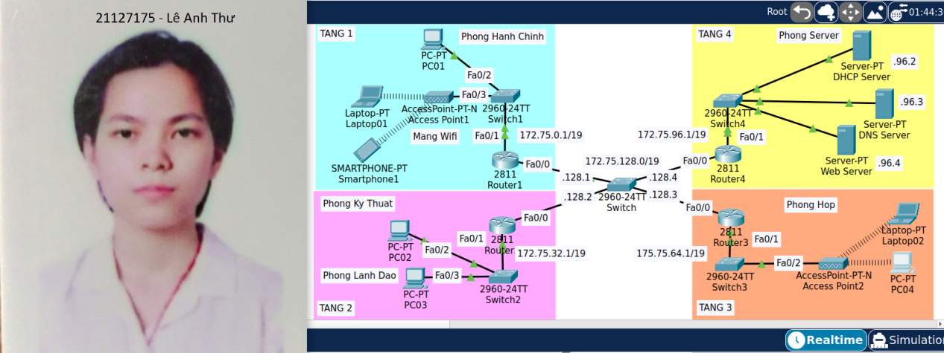

*Hình x.x Mô hình mạng tổng quát*

2.3.2 Cấu hình các thành phần

a. HTTP (server)

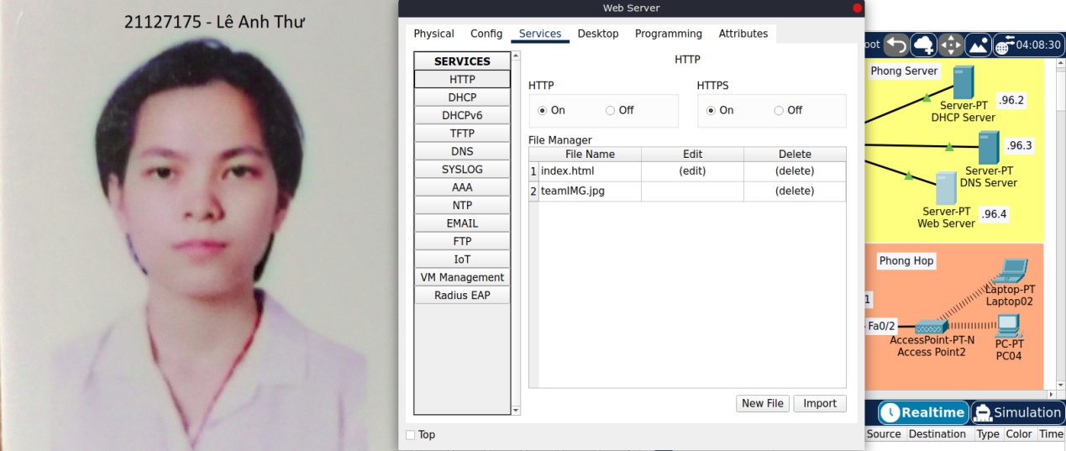

*Hình x.x Cấu hình tại HTTP server*

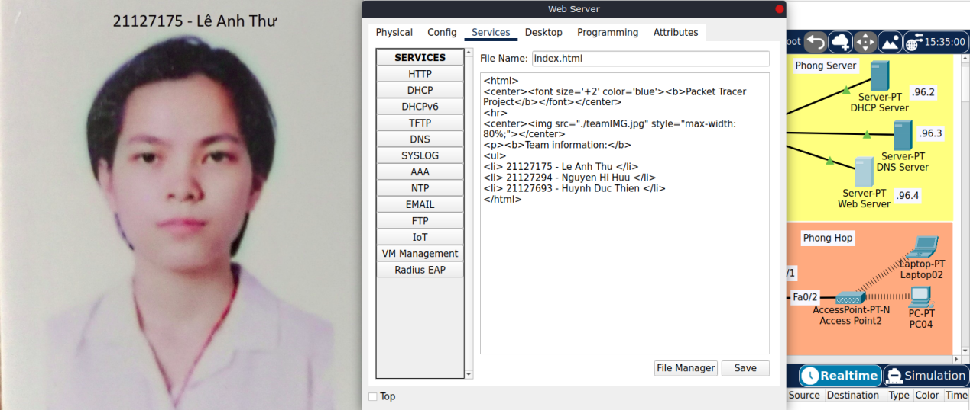

*Hình x.x Mã nguồn tại file index.html*

b. DNS (server)

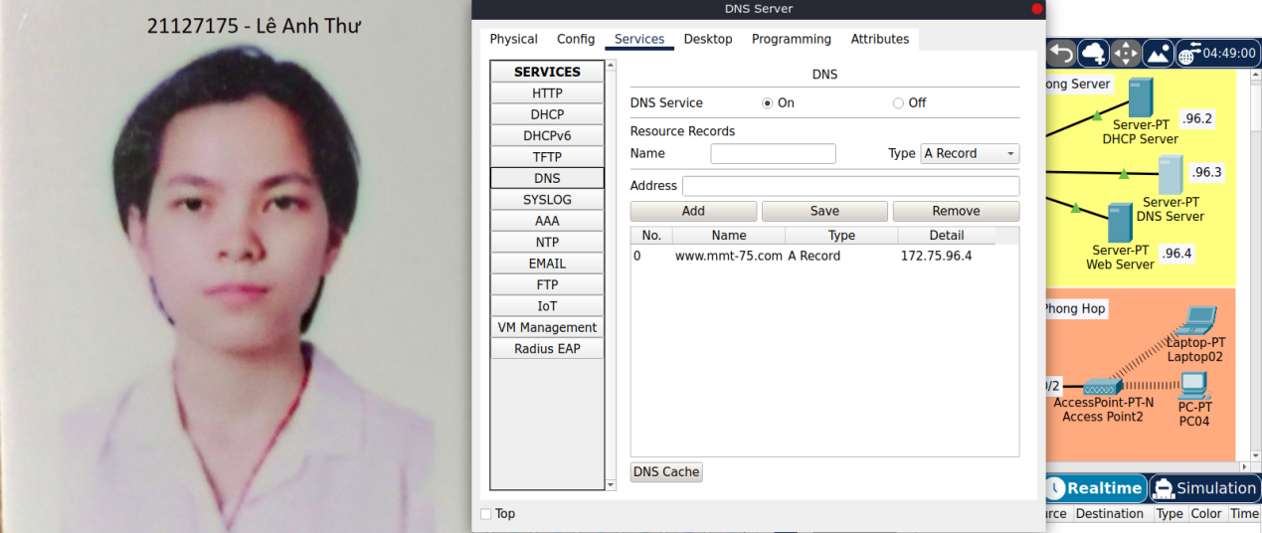

*Hình x.x Cấu hình tại DNS server*

c. DHCP (server)

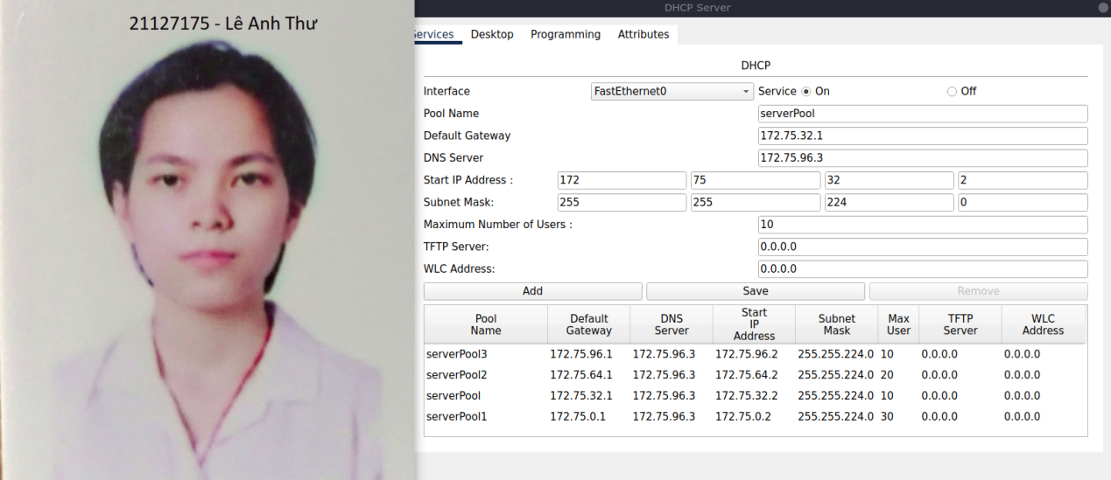

*Hình x.x Cấu hình tại DHCP server*

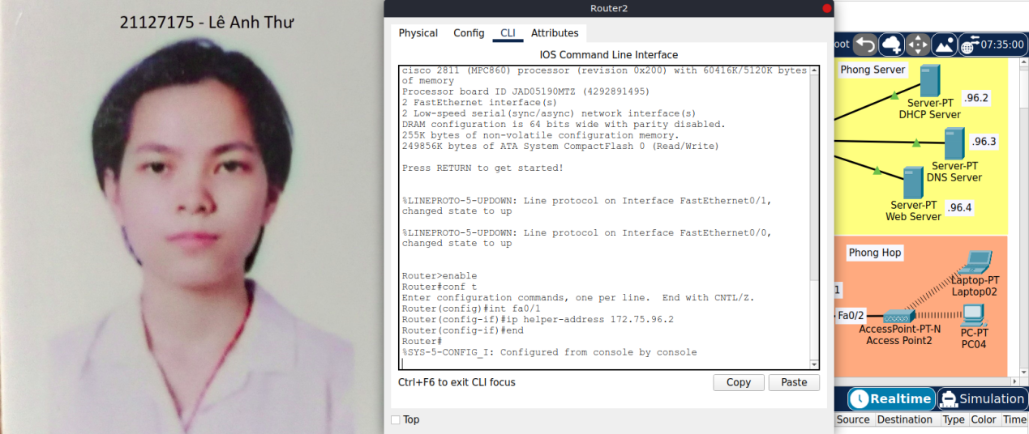

*Hình x.x Cấu hình DHCP relay-agent tại các router*

d. Static Router

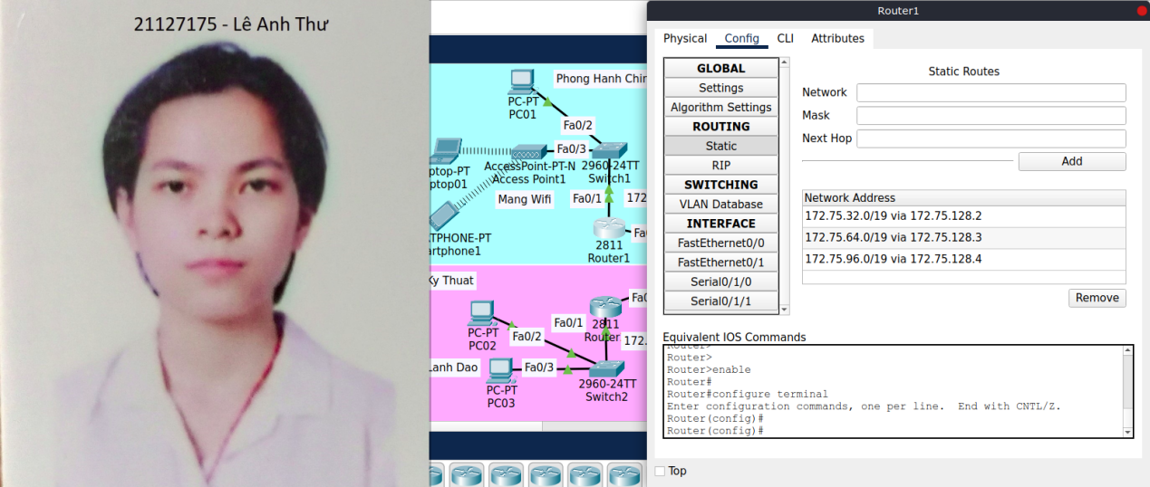

*Hình x.x Cấu hình tại Router 1 (tầng 1)*

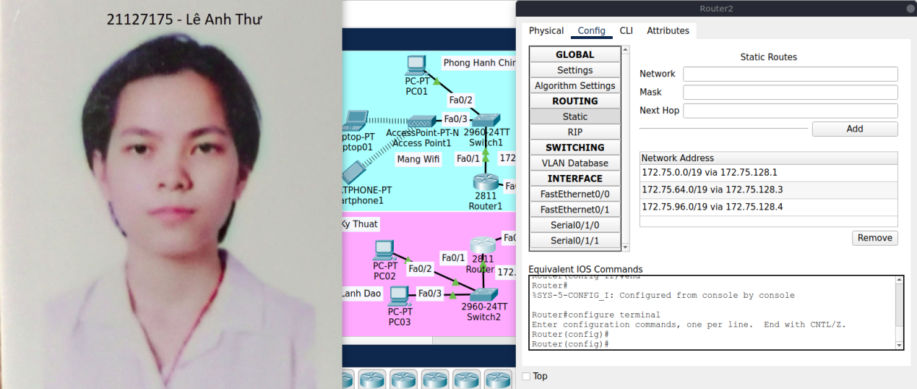

*Hình x.x Cấu hình tại Router 2 (tầng 2)*

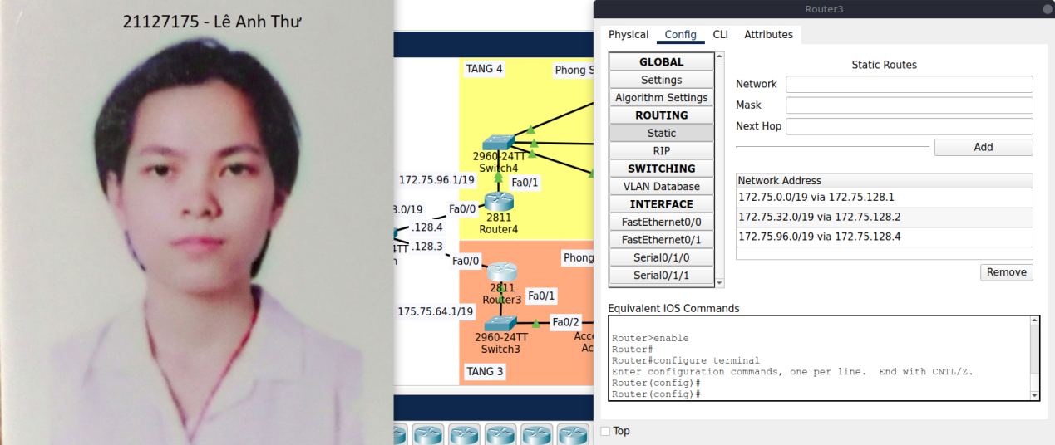

*Hình x.x Cấu hình tại Router 3 (tầng 3)*

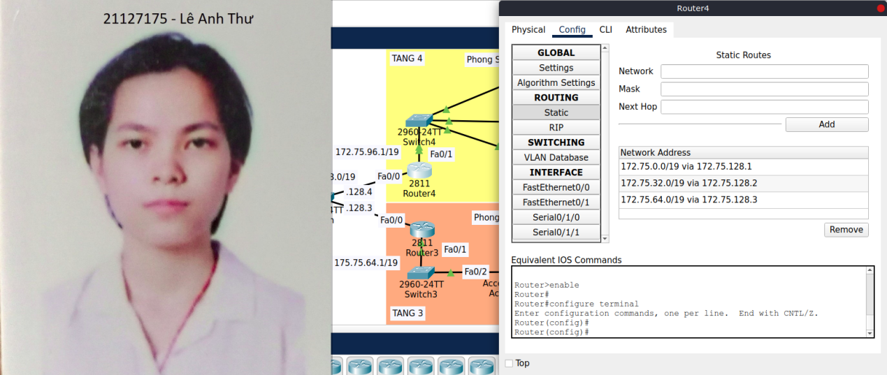

*Hình x.x Cấu hình tại Router 4 (tầng 4)*

e. Wireless

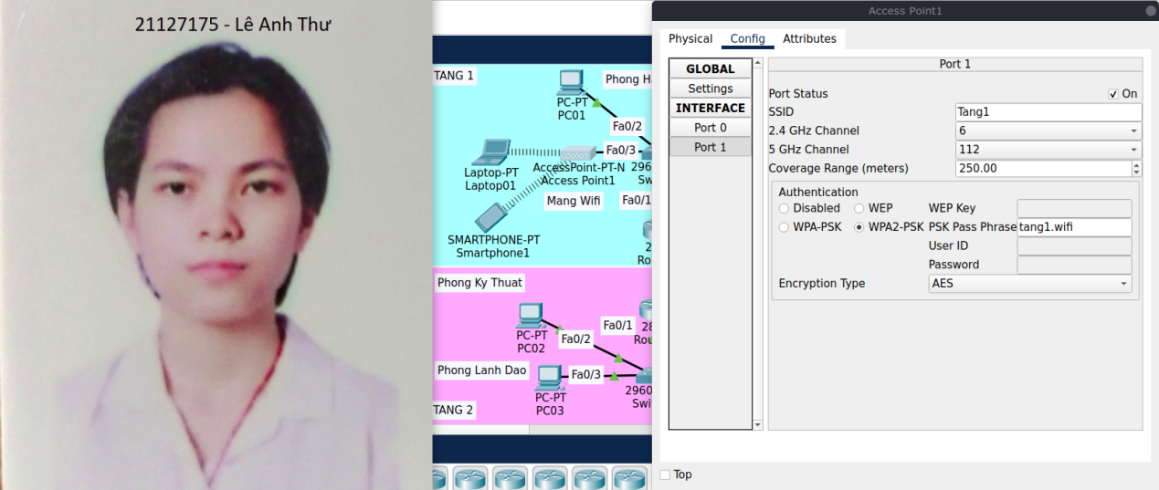

*Hình x.x Cấu hình bảo mật tại Access Point 1 (tầng 1)*

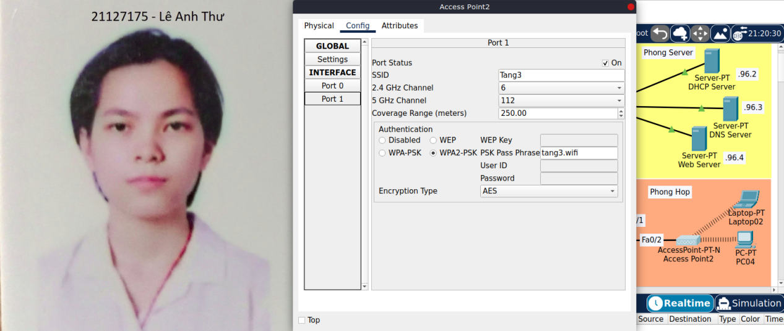

*Hình x.x Cấu hình bảo mật tại Access Point 2 (tầng 3)*

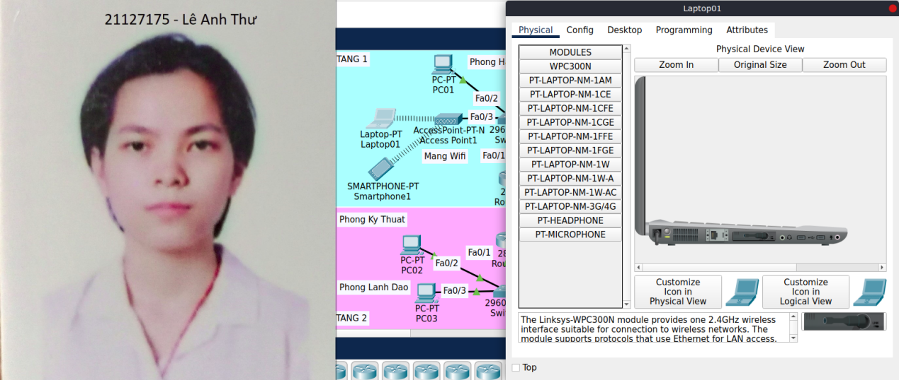

*Hình x.x Thêm module WPC300N ở Laptop để kết nối không dây*

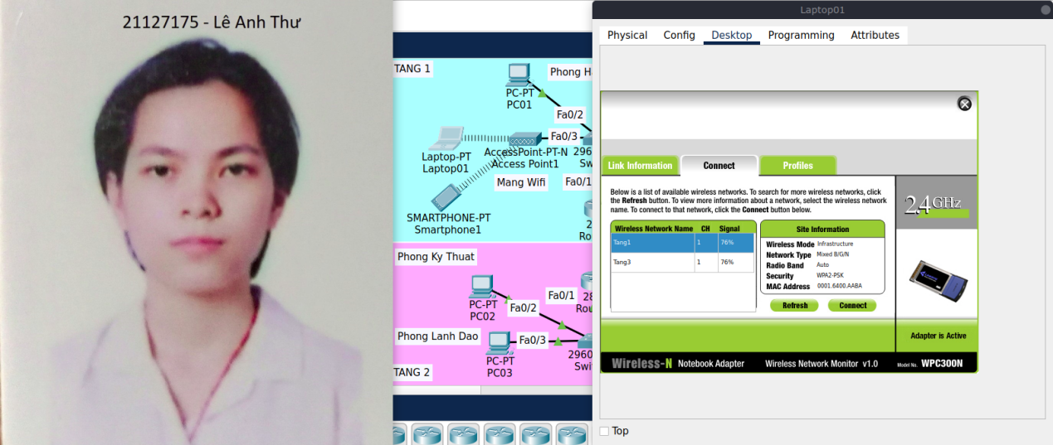

*Hình x.x Chọn mạng không dây để kết nối*

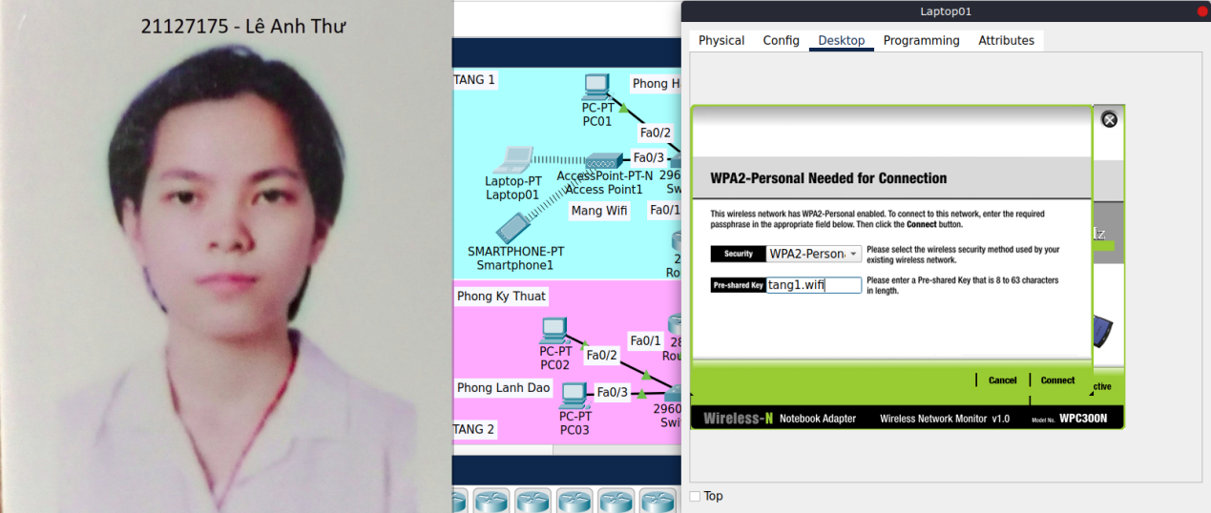

*Hình x.x Nhập mật khẩu xác thực để kết nối*

2.4 Kiểm tra hoạt động mô hình mạng

a. Tầng 1

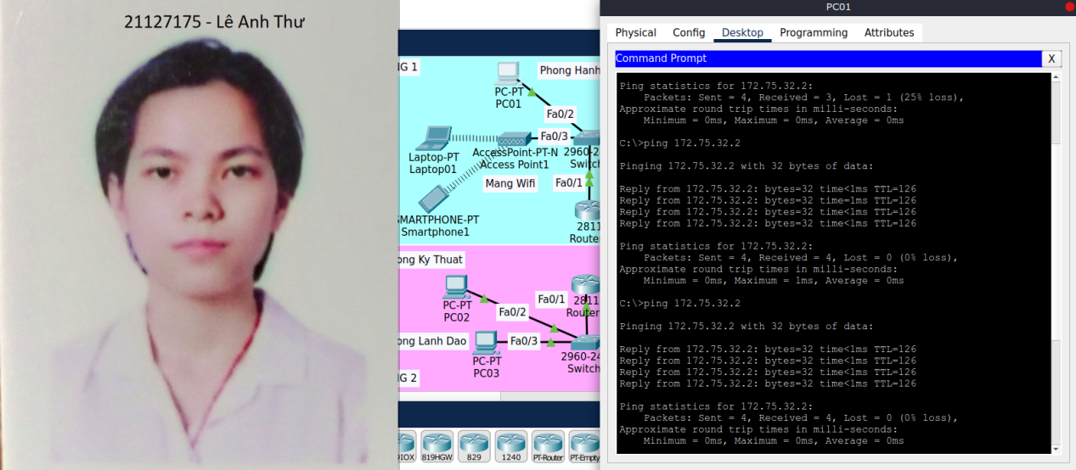

*Hình x.x ping từ tầng 1 đến các PC tầng 2*

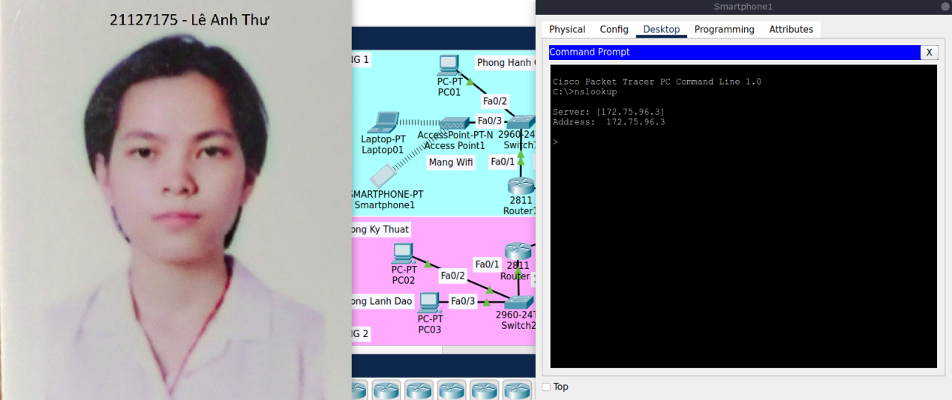

*Hình x.x nslookup ở tầng 1*

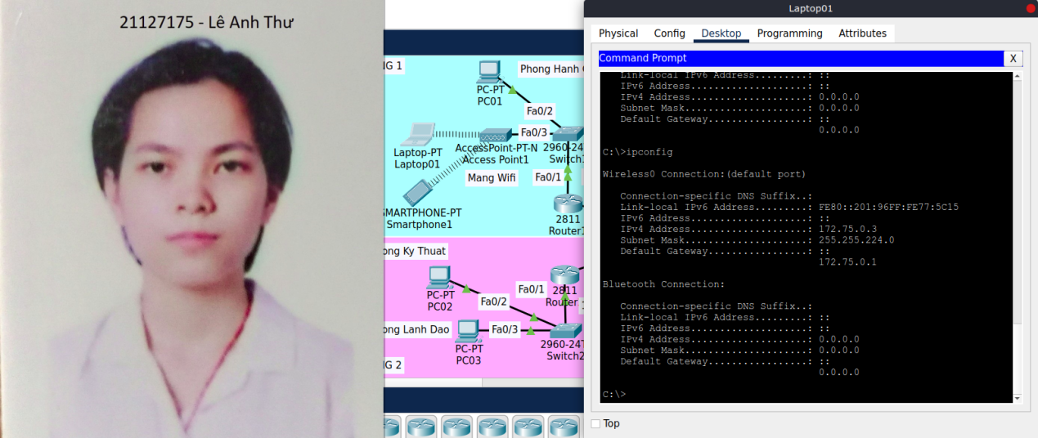

*Hình x.x ip config ở tầng 1*

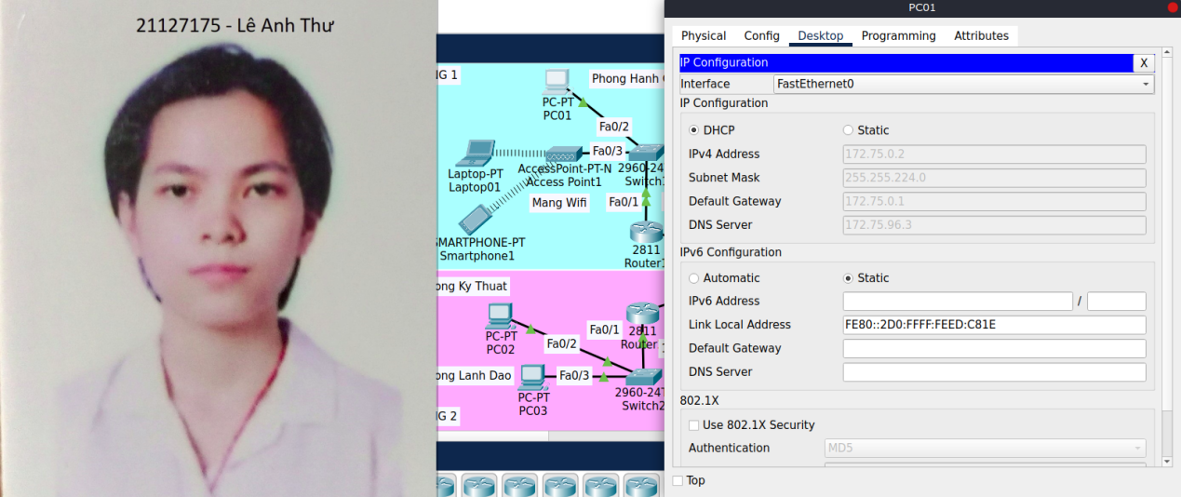

*Hình x.x Dịch vụ DHCP ở tầng 1*

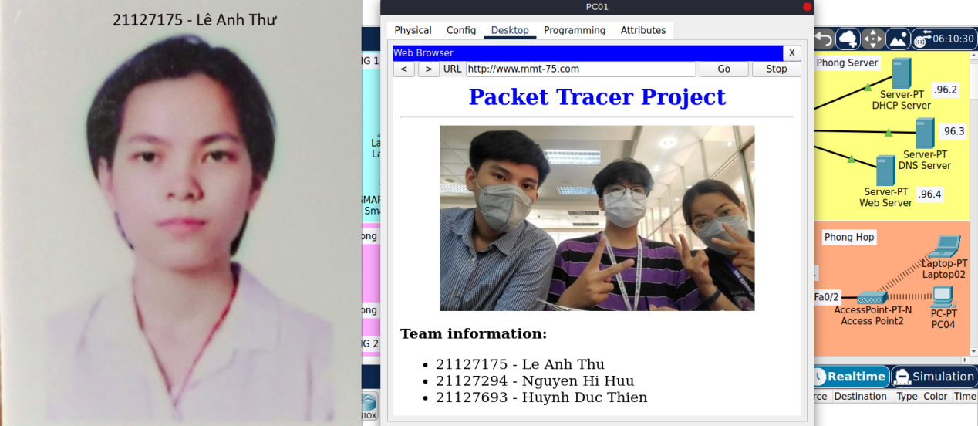

*Hình x.x Dịch vụ WEB ở tầng 1*

b. Tầng 2

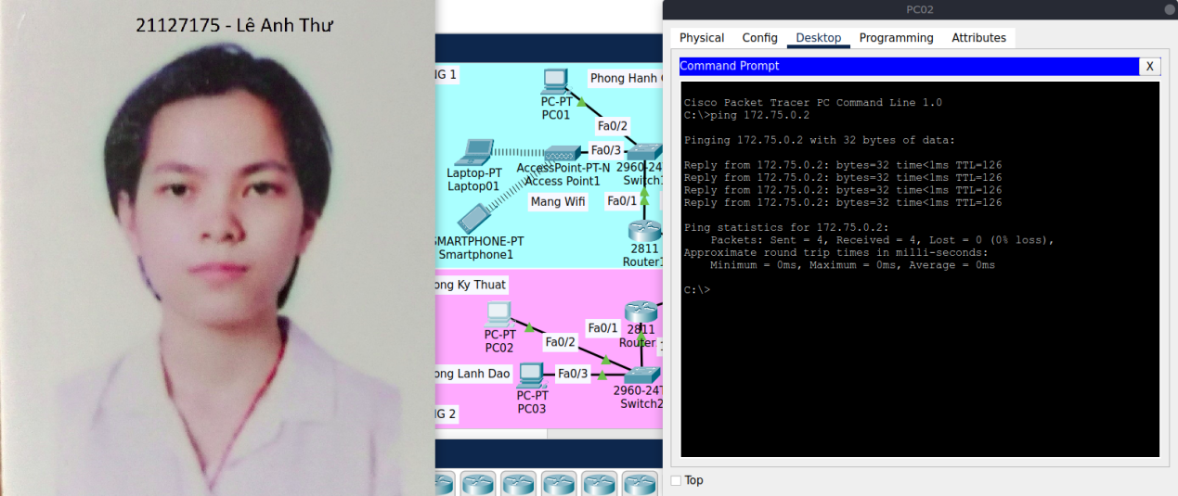

*Hình x.x ping từ tầng 2 đến các PC tầng 1*

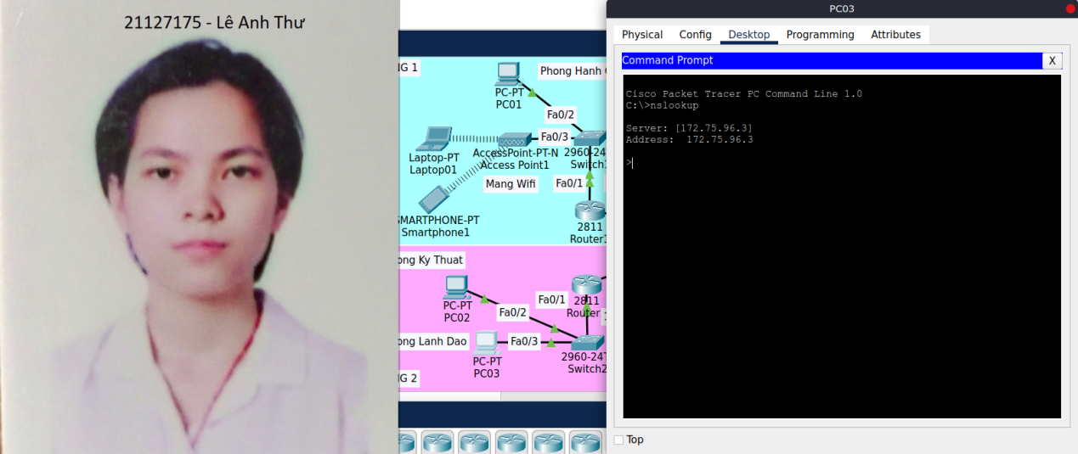

*Hình x.x nslookup ở tầng 2*

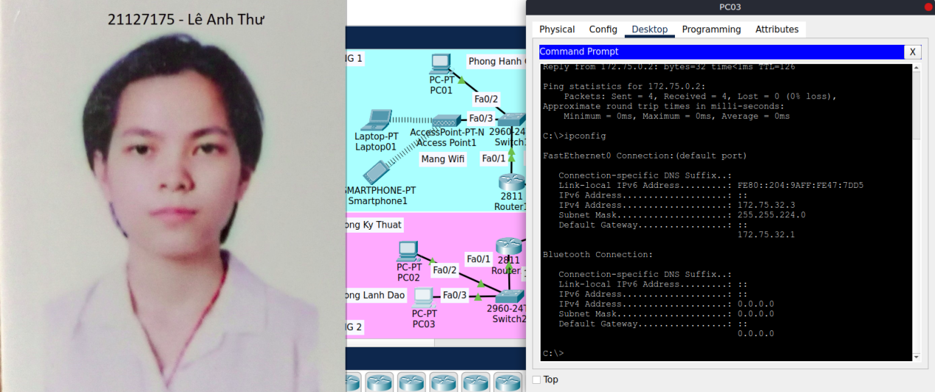

*Hình x.x ip config ở tầng 2*

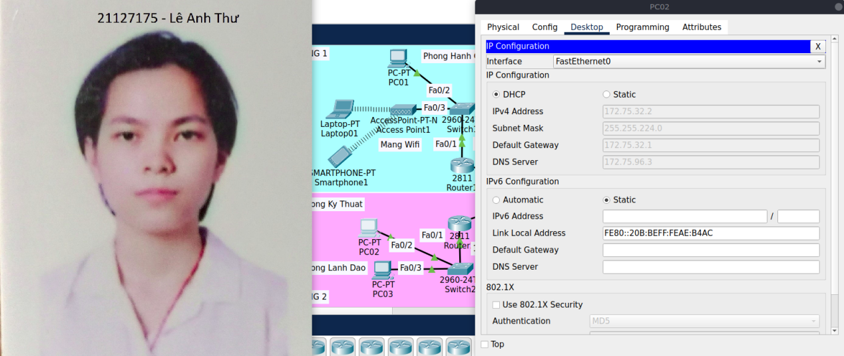

*Hình x.x Dịch vụ DHCP ở tầng 2*

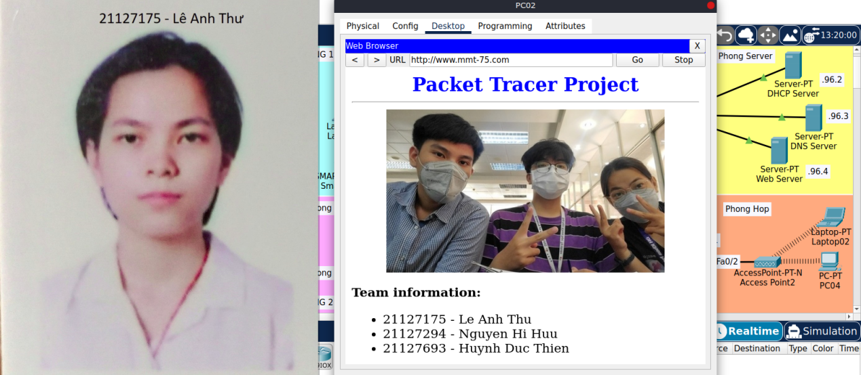

*Hình x.x Dịch vụ WEB ở tầng 2*

c. Tầng 3

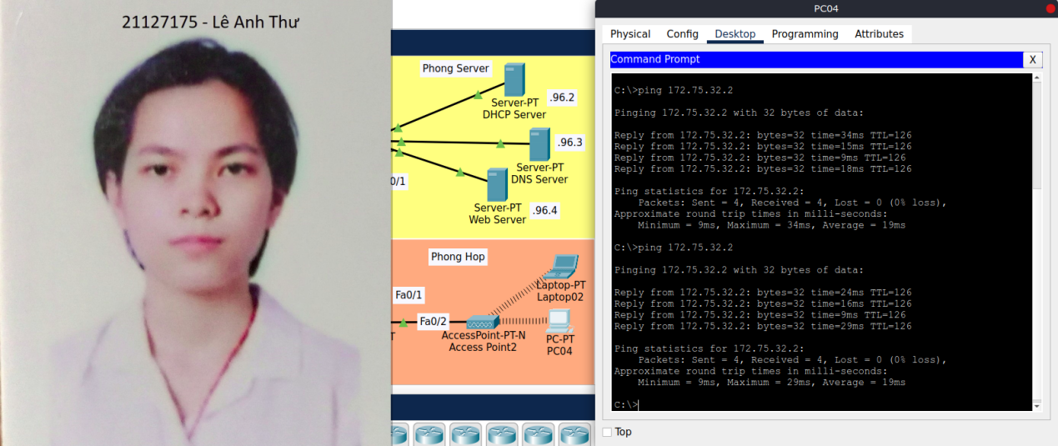

*Hình x.x ping từ tầng 3 đến các PC tầng 2*

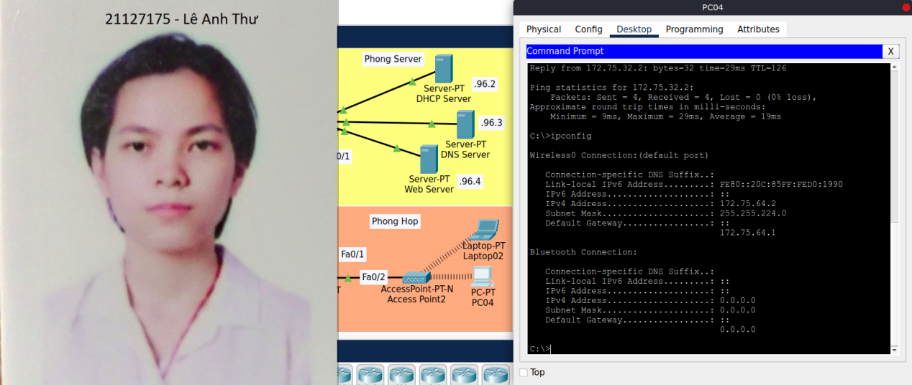

*Hình x.x ip config ở tầng 3*

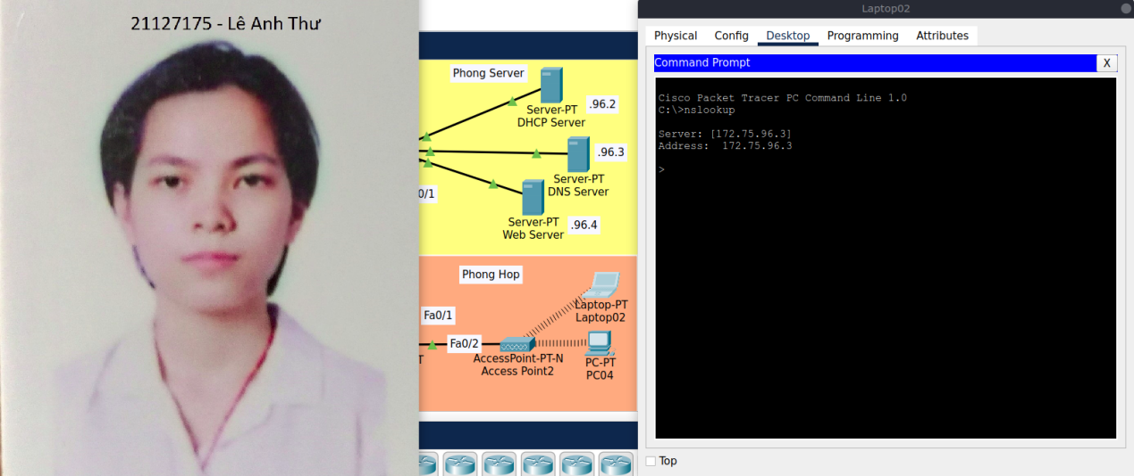

*Hình x.x nslookup ở tầng 3*

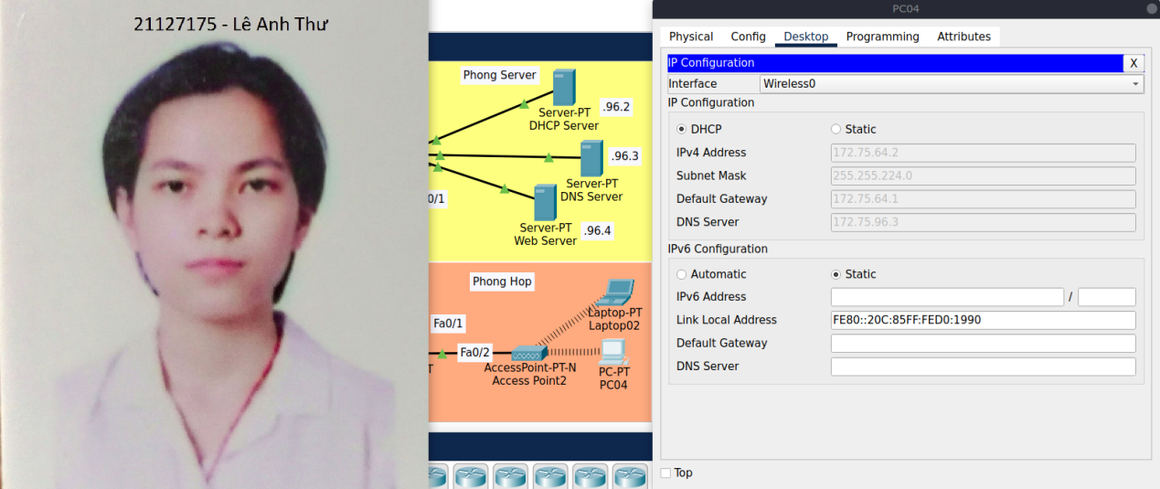

*Hình x.x Dịch vụ DHCP ở tầng 3*

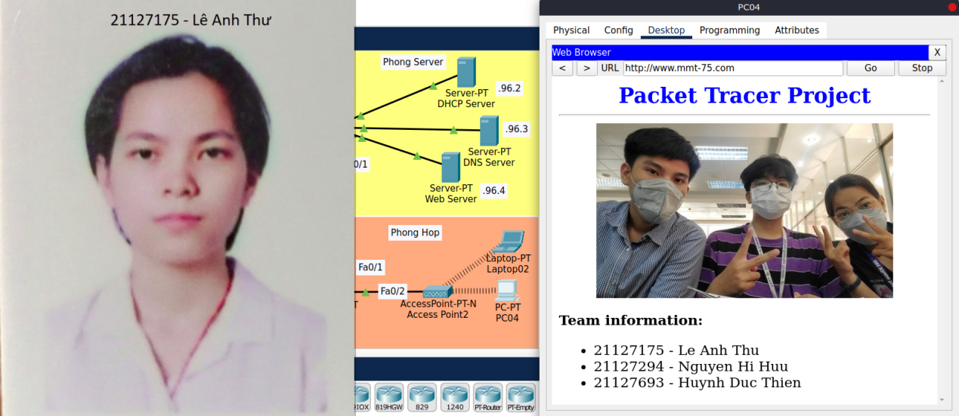

*Hình x.x Dịch vụ WEB ở tầng 3*